В 9 микрорайоне прошла игровая программа «Эстафеты для детей»
11.01.2025
11.01.2025
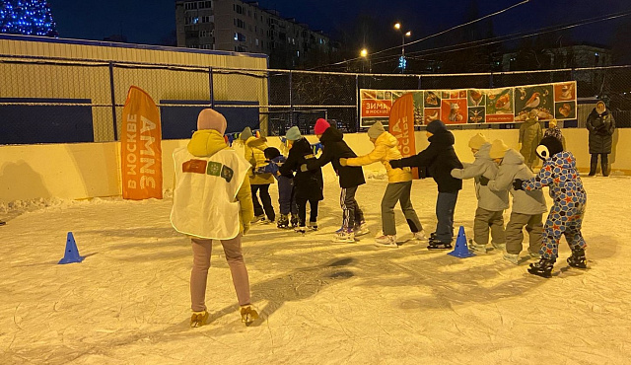
На катке у корпуса 901 прошла спортивно-игровая программа «Эстафеты для детей» в рамках проекта «Зима в Москве». Ее провел спортивно-досуговый центр ГБУ «Талисман».

Дети весело провели время на свежем воздухе, насладились катанием на коньках и приняли участие в увлекательных эстафетах. Программа была разнообразной и интересной: ребята соревновались в беге на коньках, проходили полосу препятствий, участвовали в конкурсах на ловкость и смекалку.

– Мы постарались создать атмосферу праздника и радости, чтобы дети получили незабываемые впечатления и зарядились позитивом на долгое время, – рассказали в учреждении.

Фото ГБУ «Талисман»

Адрес страницы: http://st-krukovo.mos.ru/presscenter/news/detail/12753379.html
Управа района Старое Крюково города Москвы

